
2020-2021 жылдарға арналған Алтынбел ауылдық округі бойынша жайылымдарды басқару және оларды пайдалану жөніндегі Жоспарды бекіту туралы
Шығыс Қазақстан облысы Катонқарағай аудандық мәслихатының 2020 жылғы 25 желтоқсандағы № 46/414-VI шешімі. Шығыс Қазақстан облысының Әділет департаментінде 2020 жылғы 31 желтоқсанда № 8215 болып тіркелді
ЗҚАИ-ның ескертпесі.
Құжаттың мәтінінде түпнұсқаның пунктуациясы мен орфографиясы сақталған.
Қазақстан Республикасының 2001 жылғы 23 қаңтардағы "Қазақстан Республикасындағы жергілікті мемлекеттік басқару және өзін-өзі басқару туралы" Заңының 6-бабына, Қазақстан Республикасының 2017 жылғы 20 ақпандағы "Жайылымдар туралы" Заңының 8, 13- баптарына сәйкес, Катонқарағай аудандық мәслихаты ШЕШІМ ҚАБЫЛДАДЫ:
1. 2020-2021 жылдарға арналған Алтынбел ауылдық округі бойынша жайылымдарды басқару және оларды пайдалану жөніндегі Жоспар осы шешімнің қосымшасына сәйкес бекітілсін.
2. "Катонқарағай аудандық мәслихатының аппараты" мемлекеттік мекемесі Қазақстан Республикасының заңнамалық актілерінде белгіленген тәртіпте осы шешімнің Шығыс Қазақстан облысы әділет Департаментінде мемлекеттік тіркелуін қамтамасыз етсін.
3. Осы шешім оның алғашқы ресми жарияланған күнінен кейін күнтізбелік он күн өткен соң қолданысқа енгізіледі.
Сессия төрағасы | А. Ағажаева
Мәслихат хатшысы | Д. Бралинов
Катонқарағай
аудандық мәслихаты
2020 жылғы 25 желтоқсандағы
№ 46/414-VI шешіміне қосымша
2020-2021 жылдарға арналған Алтынбел ауылдық округі бойынша жайылымдарды басқару және оларды пайдалану жөніндегі Жоспар
2020-2021 жылдарға арналған Алтынбел ауылдық округі бойынша жайылымдарды басқару және оларды пайдалану жөніндегі жоспар (бұдан әрі - Жоспар) Қазақстан Республикасының 2017 жылғы 20 ақпандағы "Жайылымдар туралы", 2001 жылғы 23 қаңтардағы "Қазақстан Республикасындағы жергілікті мемлекеттік басқару және өзін-өзі басқару туралы" Заңдарына, Қазақстан Республикасы Премьер-Министрінің орынбасары – Қазақстан Республикасы Ауыл шаруашылығы министрінің 2017 жылғы 24 сәуірдегі № 173 "Жайылымдарды ұтымды пайдалану қағидаларын бекіту туралы" (нормативтік құқықтық актілерді мемлекеттік тіркеу Тізілімінде 15090 нөмірімен тіркелген) бұйрығына, Қазақстан Республикасы Ауыл шаруашылығы министрінің 2015 жылғы 14 сәуірдегі № 3-3/332 "Жайылымдардың жалпы алаңына түсетін жүктеменің шекті рұқсат етілетін нормасын бекіту туралы" (нормативтік құқықтық актілерді мемлекеттік тіркеу Тізілімінде 11064 нөмірімен тіркелген) бұйрығына сәйкес әзірленді.
Жоспар жайылымдарды ұтымды пайдалану, жем - шөпке қажеттілікті тұрақты қамтамасыз ету және жайылымдардың тозу процестерін болғызбау мақсатында қабылданады.
Жоспар мазмұны:
1) құқық белгілейтін құжаттар негізінде жер санаттары, жер учаскелерінің меншік иелері және жер пайдаланушылар бөлінісінде Алтынбел ауылдық округінің аумағында жайылымдардың орналасу сызба картасы (1-қосымша);
2) жайылым айналымдарының қолайлы сызбалары (2-қосымша);
3) жайылымдардың, оның ішінде маусымдық жайылымдардың сыртқы және ішкі шекаралары мен алаңдары, жайылымдық инфрақұрылым объектілері белгіленген картасы (3-қосымша);
4) жайылым пайдаланушылардың су тұтыну нормасына сәйкес жасалған су көздерiне (көлдерге, өзендерге, тоғандарға, апандарға, суару немесе суландыру каналдарына, құбырлы немесе шахталы құдықтарға) қол жеткізу сызбасы (4-қосымша);
5) жайылымы жоқ жеке және (немесе) заңды тұлғалардың ауыл шаруашылығы жануарларының мал басын орналастыру үшін жайылымдарды қайта бөлу және оны берілетін жайылымдарға ауыстыру сызбасы (5-қосымша);
6) ауыл шаруашылығы жануарларын жаюдың және айдаудың маусымдық маршруттарын белгілейтін жайылымдарды пайдалану жөніндегі күнтізбелік кестесі (6-қосымша).
Жоспар жайылымдарды геоботаникалық зерттеп-қараудың жай-күйі туралы мәліметтер, ветеринариялық-санитариялық объектілер туралы мәліметтер, олардың иелері-жайылым пайдаланушыларды, жеке және (немесе) заңды тұлғаларды көрсете отырып, ауыл шаруашылығы жануарлары мал басының саны туралы деректер, ауыл шаруашылығы жануарларының түрлері мен жыныстық жас топтары бойынша қалыптастырылған үйірлердің, отарлардың, табындардың саны туралы деректер, шалғайдағы жайылымдарда жаю үшін ауыл шаруашылығы жануарларының мал басын қалыптастыру туралы мәліметтер, екпе және аридтік жайылымдарда ауыл шаруашылығы жануарларын жаю ерекшеліктері, малды айдап өтуге арналған сервитуттар туралы мәліметтер, мемлекеттік органдар, жеке және (немесе) заңды тұлғалар берген өзге де деректер ескеріле отырып қабылданды.
Әкімшілік-аумақтық бөлінуі бойынша Алтынбел ауылдық округінде 4 елді мекен бар.
Алтынбел ауылдық округі аумағының жалпы ауданы – 22 509,66 га, соның ішінде: егістіктер – 9202,60 га, шабындықтар – 2117,70 га, жайылымдық жерлер – 10453,36 га; басқа алқаптар – 736,0 га;
Санаттары бойынша жерлер бөлінеді:
ауыл шаруашылығы мақсатындағы жерлер – 19 934,66га;
елді мекен жерлері – 2575,0 га.
Табиғи жағдайлары бойынша Алтынбел ауылдық округінің аумағы тау бөктеріндегі далалы орташа ылғалданған аймаққа жатады. Климаты ылғалды, жылы. Жауын-шашын жылына орта есеппен 550-700 мм түседі. Олардың ең көп саны жазғы кезеңге келеді.
Топырақ негізінен таулы сілтісізденген қара, кәдімгі қара топырақты.
Алтынбел ауылдық 1 ветеринарлық пункт, 1 қашарым пунктті және 1 мал қорымы бар.
2020 жылдың 1 қаңтарына Алтынбел ауылдық округінде (халықтың жеке ауласы және шаруа қожалығының мал басы) ірі қара мал 4479 бас, соның ішінде төлдейтін (сауынды) мал басы 1183 бас, қой мен ешкі 6584 бас, жылқылар 1866 (1-кесте) есептелген.
Алтынбел ауылдық округі бойынша ауыл шаруашылығы жануарларының саны туралы деректер
1-кесте
№ | Елді мекендер | Халықтың мал басы |  |  |  | Шаруа және фермер қожалықтарының мал басы |  |  |  | Барлығы:
№ | Елді мекендер | ірі қара мал |  | қой мен ешкі | жылқы | ірі қара мал |  | қой мен ешкілер | жылқы | ірі қара мал |  | қой мен ешкілер | жылқы
№ | Елді мекендер | барлығы | Соның ішінде: сауынды | қой мен ешкі | жылқы | барлығы | Соның ішінде: сауынды | қой мен ешкілер | жылқы | барлығы | Соның ішінде: сауынды | қой мен ешкілер | жылқы
1 | Алтынбел | 1038 | 534 | 2213 | 489 | 499 | - | 505 | 492 | 1537 | 534 | 2718 | 981
2 | Үштөбе | 259 | 132 | 684 | 104 | - | - | 100 | 27 | 259 | 132 | 784 | 131
3 | Егінді | 169 | 81 | 329 | 44 | 405 | - | 440 | 208 | 574 | 81 | 769 | 252
4 | Майемер | 868 | 436 | 2299 | 349 | 58 | - | 14 | 153 | 926 | 436 | 2313 | 502
Алтынбел ауылдық округі бойынша ауыл шаруашылығы жануарларын жайылымдық алқаптармен қамтамасыз ету үшін барлығы 10 034,1 га, елді мекен шегінде 1823,0 га жайылым бар.
Жоғарыда баяндалғанның негізінде, "Жайылымдар туралы" Қазақстан Республикасы Заңының 15-бабына сәйкес елді мекеннің қолда бар жайылымдық алқаптарында 1823,0 га мөлшерінде ауыл шаруашылығы жануарларының аналық (сауын) басын күтіп-ұстау бойынша жергілікті халықтың (Алтынбел, Үштөбе, Егінді, Майемер ауылы) мұқтажы үшін қажеттілі 3500,5 га (2 -кесте).
2-кесте
№ | Елді мекендер | Жайылымдар ауданы, (га) | Сауын сиырлардың болуы (бас) | Жайылымдардың 1 басқа қажетті нормасы (га) | Жайылымдар қажеттілігі,(га) | Жайылымдармен қамтамасыз етілмеген (га) | Артылғаны, (га)
1 | Алтынбел | 611 | 534 | 4,5 | 2403,0 | -1792,0 | -
2 | Үштөбе | 229 | 132 | 4,5 | 594,0 | -365,0 | -
3 | Егінді | 351 | 81 | 4,5 | 364,5 | -13,5 | -
4 | Майемер | 632 | 436 | 4,5 | 1962,0 | -1330,0 | -
Қалыптасқан 3500,5 га мөлшеріндегі жайылымдық алқаптардың қажеттілігін 3122,0 га - "Үлкен Нарын орман шаруашылығы" коммуналдық мемлекеттік мекемесіне, 378,5 га – қордағы жерлерге тиесілі жерлерде халықтың ауыл шаруашылығы жануарларын жаю есебінен толықтыру қажет.
Жергілікті тұрғындардың басқа ауыл шаруашылық жануарларын жаю бойынша 20 799,9 га көлемінде жайылымдық жер қажеттілігі бар. Ірі қара басына қалыпты жағдайдағы жүктемесі – 4,5 га/бас, қой мен ешкі – 0,9 га/бас, жылқылар – 5,4 га/бас (3-кесте).
3-кесте

№ | Елді мекендер | Халықтың мал басы |  |  | Жайылымдардың 1 басқа қажетті нормасы (га) |  |  | Жайылымдар қажеттілігі,(га)
 |  |  |  |  |  |  |  | ірі қара мал | қой мен ешкі | жылқы | барлығы (га)
№ | Елді мекендер | ірі қара мал | қой мен ешкі | жылқы | ірі қара мал | қой мен ешкі | жылқы
1 | Алтынбел | 1038 | 2213 | 489 | 4,5 | 0,9 | 5,4 | 4671 | 1991,7 | 2640,6 | 9303,3
2 | Үштөбе | 259 | 684 | 104 | 4,5 | 0,9 | 5,4 | 1165,5 | 615,6 | 561,6 | 2342,7
3 | Егінді | 169 | 329 | 44 | 4,5 | 0,9 | 5,4 | 760,5 | 296,1 | 237,6 | 1294,2
4 | Майемер | 868 | 2299 | 349 | 4,5 | 0,9 | 5,4 | 3906 | 2069,1 | 1884,6 | 7859,7
Қалыптасқан 20 799,9 га мөлшеріндегі жайылымдық алқаптардың қажеттілігін халықтың ауыл шаруашылығы жануарларын шалғайдағы жайылымдарда 20 799,9 га - "Үлкен Нарын орман шаруашылығы" коммуналдық мемлекеттік мекемесіне тиесілі жерлерде жаю есебінен толықтыру қажет.
Алтынбел ауылдық округінің шаруа және фермер қожалықтарындағы мал басы: ірі қара мал 962 бас, қой мен ешкі 1059 бас, жылқылар 880 бас құрайды.
Шаруа және фермер қожалықтарындағы жайылымдар ауданы 10 034,61 га құрайды (4-кесте).
Алтынбел ауылдық округі бойынша ауыл шаруашылық өндірушілердің ауыл шаруашылығы жануарларын орналастыру үшін жайылымдарды қайта бөлу бойынша мәліметтер
4-кесте
 | Елді мекен атауы | Ауданы (га) | Мал түрлері бойынша қолда бары, (бас) |  |  | Жайылымдардың 1 басқа қажетті нормасы (га) |  |  | Жайылымдар қажеттілігі,(га)
 | Елді мекен атауы | Ауданы (га) | ірі қара мал | қой мен ешкі | жылқы | ірі қара мал | қой мен ешкі | жылқы | ірі қара мал | қой мен ешкі | жылқы | барлығы (га)
1 | Алтынбел | 10034,61 | 962 | 1059 | 880 | 4,5 | 0,9 | 5,4 | 4329,0 | 953,1 | 4752,0 | 8623,36
2020-2021 жылдарға арналған
Алтынбел ауылдық округі
бойынша жайылымдарды
басқару және оларды пайдалану
жөніндегі Жоспарына
1-қосымша
Құқық белгілейтін құжаттар негізінде жер санаттары, жер учаскелерінің меншік иелері және жер пайдаланушылар бөлінісінде Алтынбел ауылдық округінің аумағында жайылымдардың орналасу сызбасы (картасы)

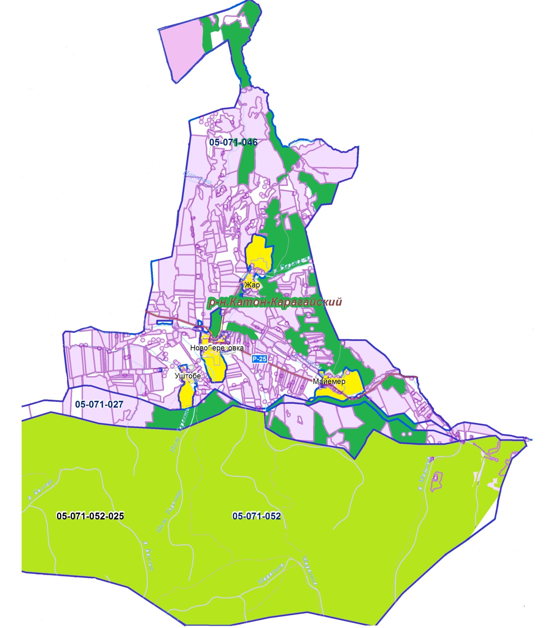

Шарты белгілері:

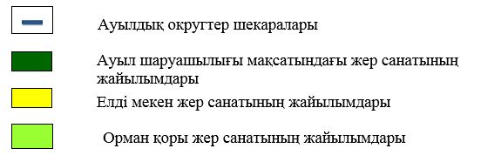

Алтынбел ауылдық округі аумағында жайылымдардың орналасу сызбасы (картасына) қоса берілетін жер учаскелерінің меншік иелері мен жер пайдаланушылар тізімі
5-кесте.
№ | Жер учаскелері жер пайдаланушыларының атауы | жайылым ауданы, га | мал басының болуы | қажет жайылым, | Жер учаскелері жер пайдаланушыларының атауы
1 | "Үлкен Нарын орман шаруашылығы" коммуналдық мемлекеттік мекемесі | 23 921,9 | жоқ | - | 500,0
2 | Босалқы жерлер | 378,5 | жоқ | - | 6078,0
2020-2021 жылдарға арналған
Алтынбел ауылдық округі
бойынша жайылымдарды
басқару және оларды пайдалану
жөніндегі Жоспарына
2-қосымша
Жайылым айналымдарының қолайлы сызбасы Алтынбел ауылдық округі үшін қолайлы жайылым айналымының сызбасы
Жылдар | 1 мал айдау | 2 мал айдау | 3 мал айдау | 4 мал айдау
2020 | көктем-жазғы 1-маусым | жазғы 2-маусым | күзгі 3-маусым | демалыс
2021 | демалыс | көктем-жазғы 1-маусым | жазғы 2-маусым | күзгі 3-маусым
Ескертпе: 1, 2, 3, 4 – бір жылда мал айдаудың кезектілігі.
2020-2021 жылдарға арналған
Алтынбел ауылдық округі
бойынша жайылымдарды
басқару және оларды пайдалану
жөніндегі Жоспарына
3-қосымша
Жайылымдардың, оның ішінде маусымдық жайылымдардың сыртқы және ішкі шекаралары мен алаңдары, жайылымдық инфрақұрылым объектілері белгіленген картасы

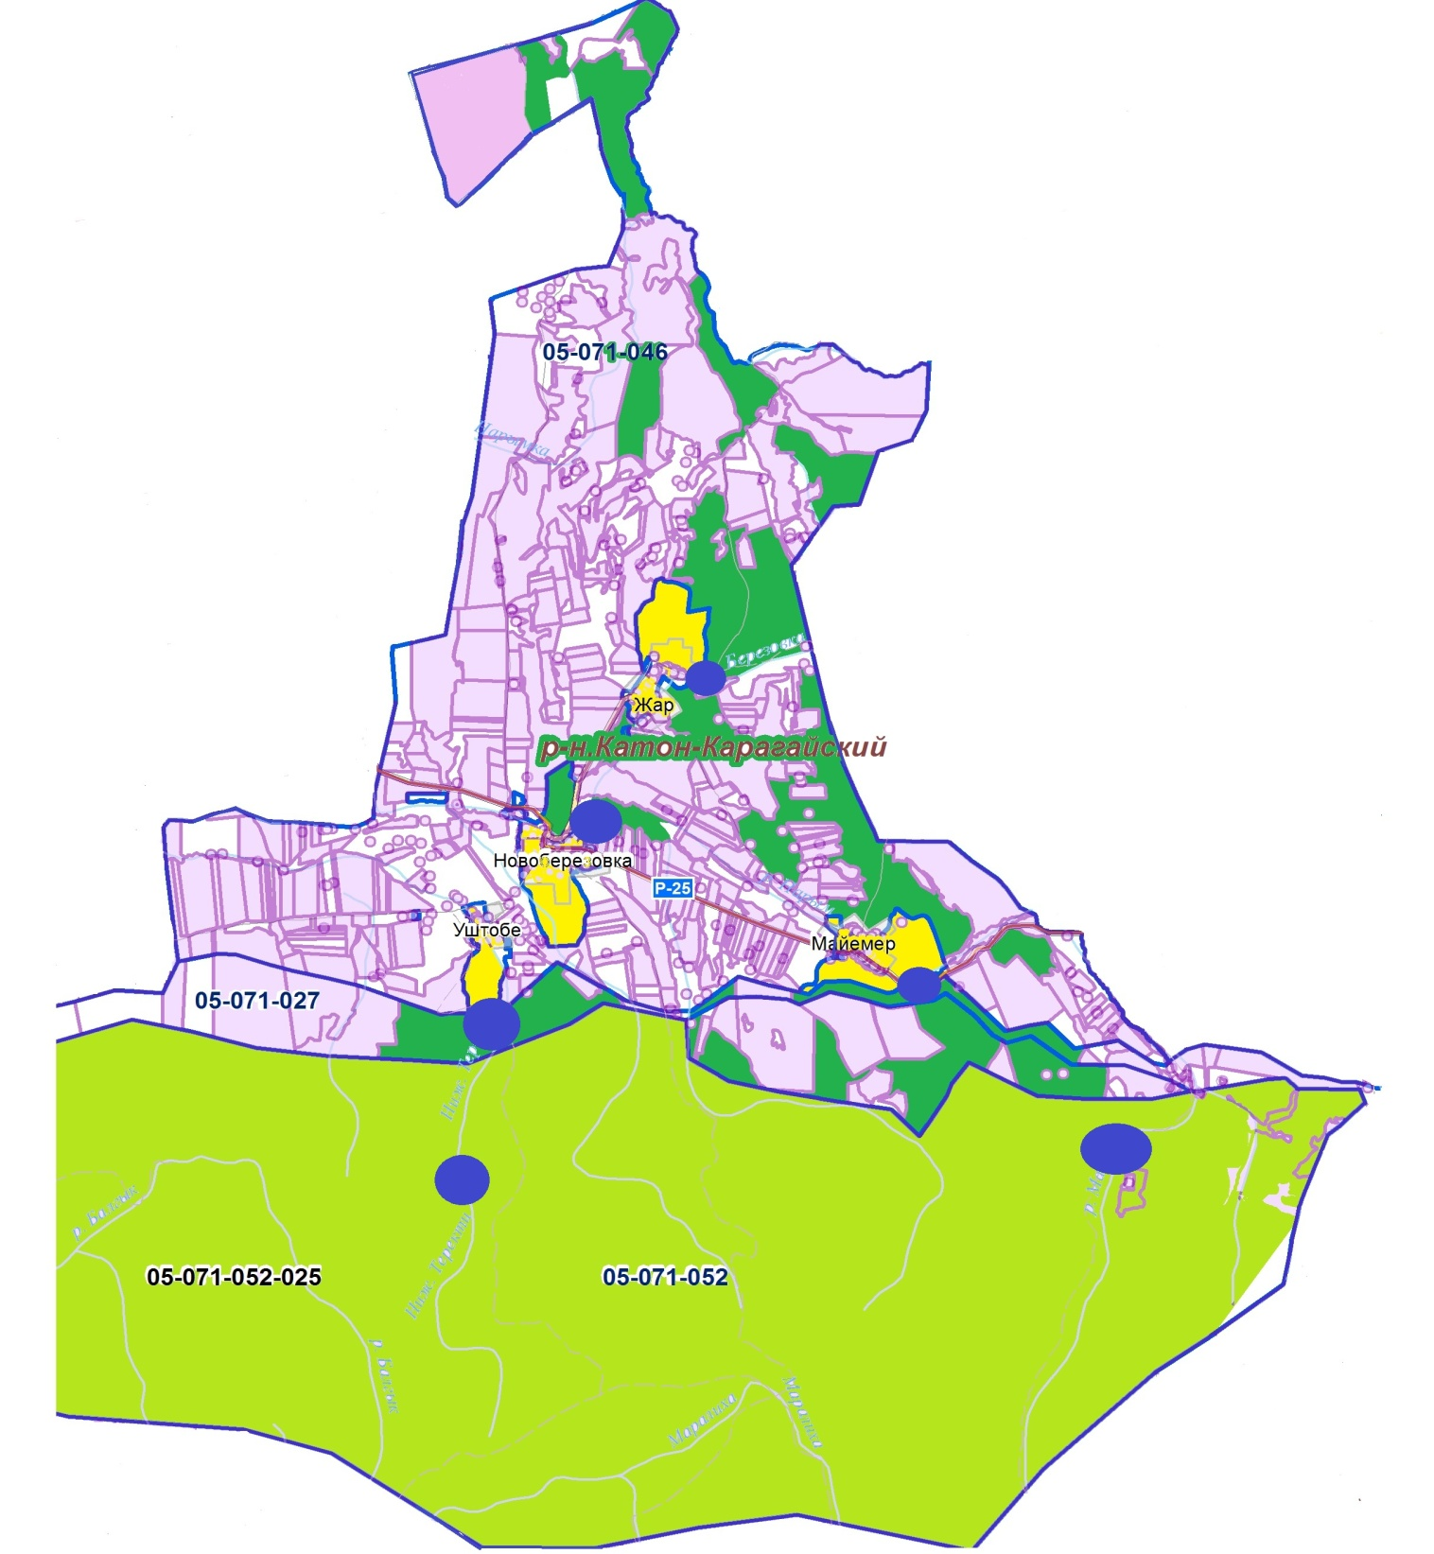

Шартты белгілері:

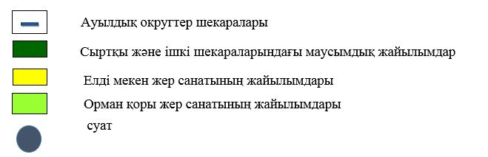

2020-2021 жылдарға арналған
Алтынбел ауылдық округі
бойынша жайылымдарды
басқару және оларды пайдалану
жөніндегі Жоспарына
4 - қосымша
Жайылым пайдаланушылардың су тұтыну нормасына сәйкес жасалған су көздерiне (көлдерге, өзендерге, тоғандарға, апандарға, суару немесе суландыру каналдарына, құбырлы немесе шахталы құдықтарға) қол жеткізу сызбасы

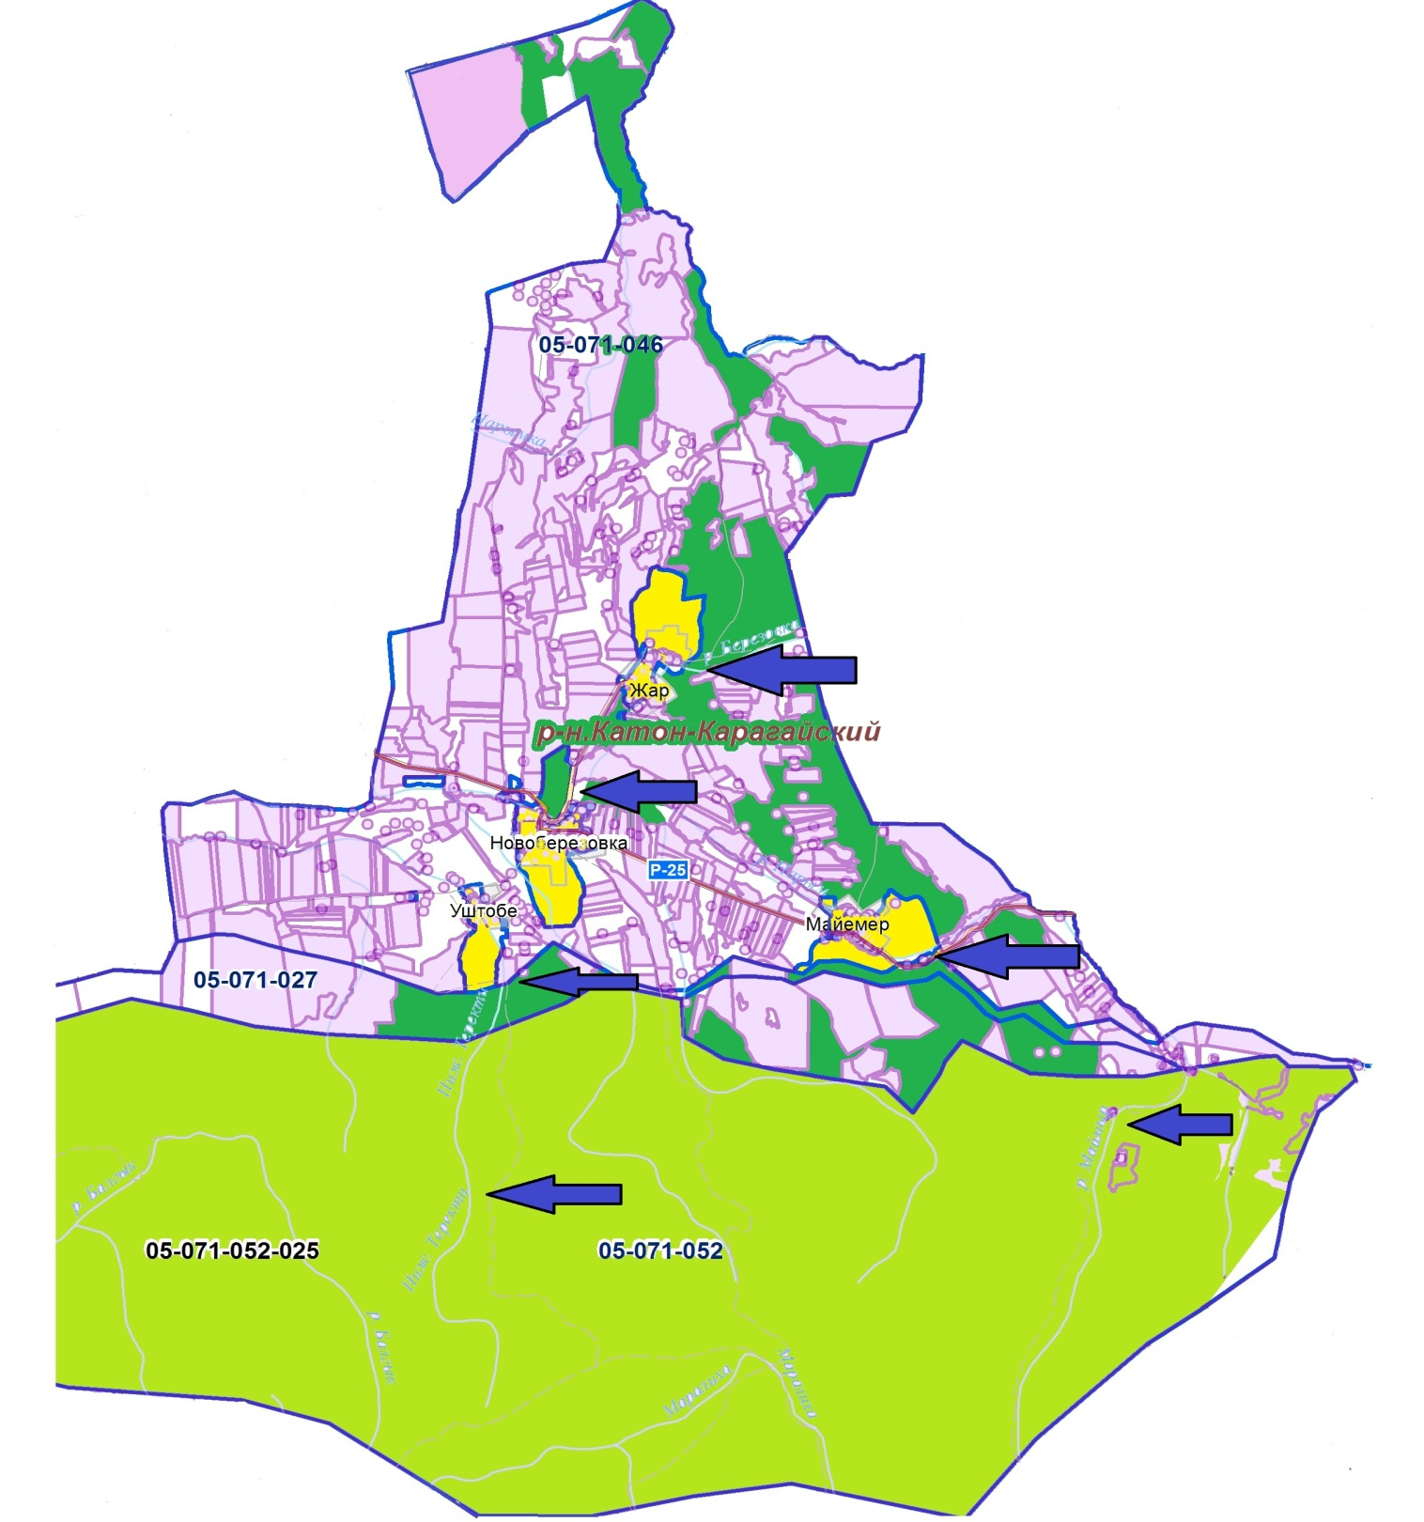

Шартты белгілері:

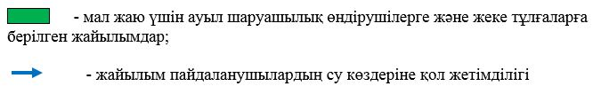

2020-2021 жылдарға арналған
Алтынбел ауылдық округі
бойынша жайылымдарды
басқару және оларды пайдалану
жөніндегі Жоспарына
5-қосымша
Жайылымы жоқ жеке және (немесе) заңды тұлғалардың ауыл шаруашылығы жануарларының мал басын орналастыру үшін жайылымдарды қайта бөлу және оны берілетін жайылымдарға ауыстыру сызбасы

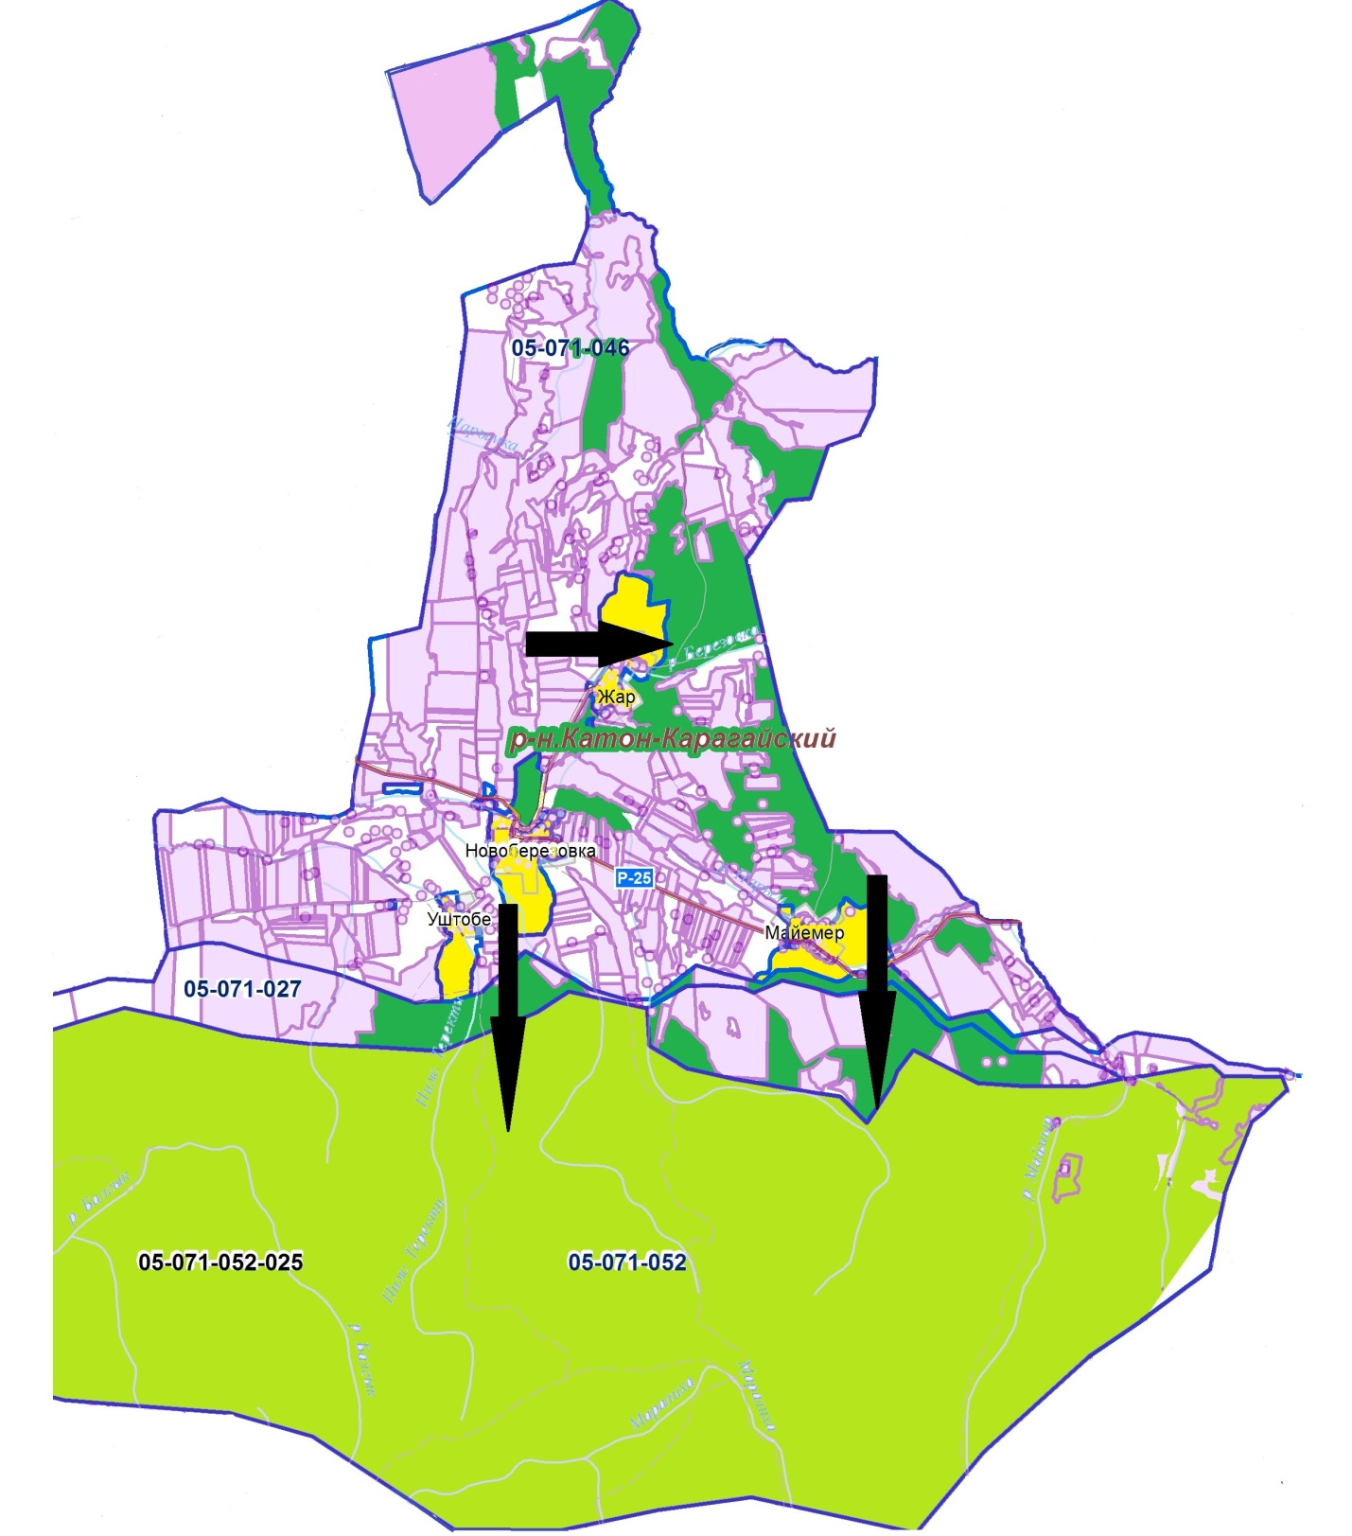

Шартты белгілері:

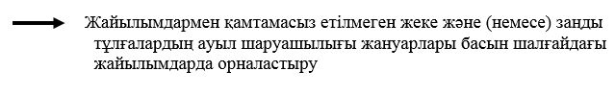

2020-2021 жылдарға арналған
Алтынбел ауылдық округі
бойынша жайылымдарды
басқару және оларды пайдалану
жөніндегі Жоспарына
6-қосымша
Ауыл шаруашылығы жануарларын жаюдың және айдаудың маусымдық маршруттарын белгілейтін жайылымдарды пайдалану жөніндегі күнтізбелік кестесі
Ауылдық округ | Малды жайылымға шығару мерзімі | Малды шалғайдағы жайылымдардан қайтару мерзімі
Алтынбел | сәуір-мамыр | қыркүйек-қазан

© 2012. Қазақстан Республикасы Әділет министрлігінің «Қазақстан Республикасының Заңнама және құқықтық ақпарат институты» ШЖҚ РМК

